Réactions acide-base et transferts de protons. Solutions acides, basiques. pH.
PRODUITS D’ENTRETIEN DANS L’HABITAT ET REACTION ACIDO-BASIQUE

capacités | - Rechercher, extraire et organiser l’information utile.  - Réaliser, manipuler, mesurer, calculer, appliquer des consignes.
connaissances | - Prendre conscience des dangers liés aux produits d’entretien, savoir interpréter un pictogramme et appliquer les consignes de sécurité liées aux risques. Comprendre qu’il n’est pas anodin de mélanger des produits d’entretien.  - Connaître la définition d’acide-base, de couple acido-basique et la notion de pH.  - Ecrire une équation acide-base.
Première partie
Tous les produits d’entretien utilisés dans l’habitat présentent-ils un risque ?

Activités 1
Classement des produits :
Vous disposez d’un certains nombres de produits d’entretien que l’on trouve couramment dans l’habitat, classer ses produits dans les catégories suivantes : détergents, détachants, dégraissants, déboucheur, désinfectant, détartrant, produit pour cirer ou laver….,
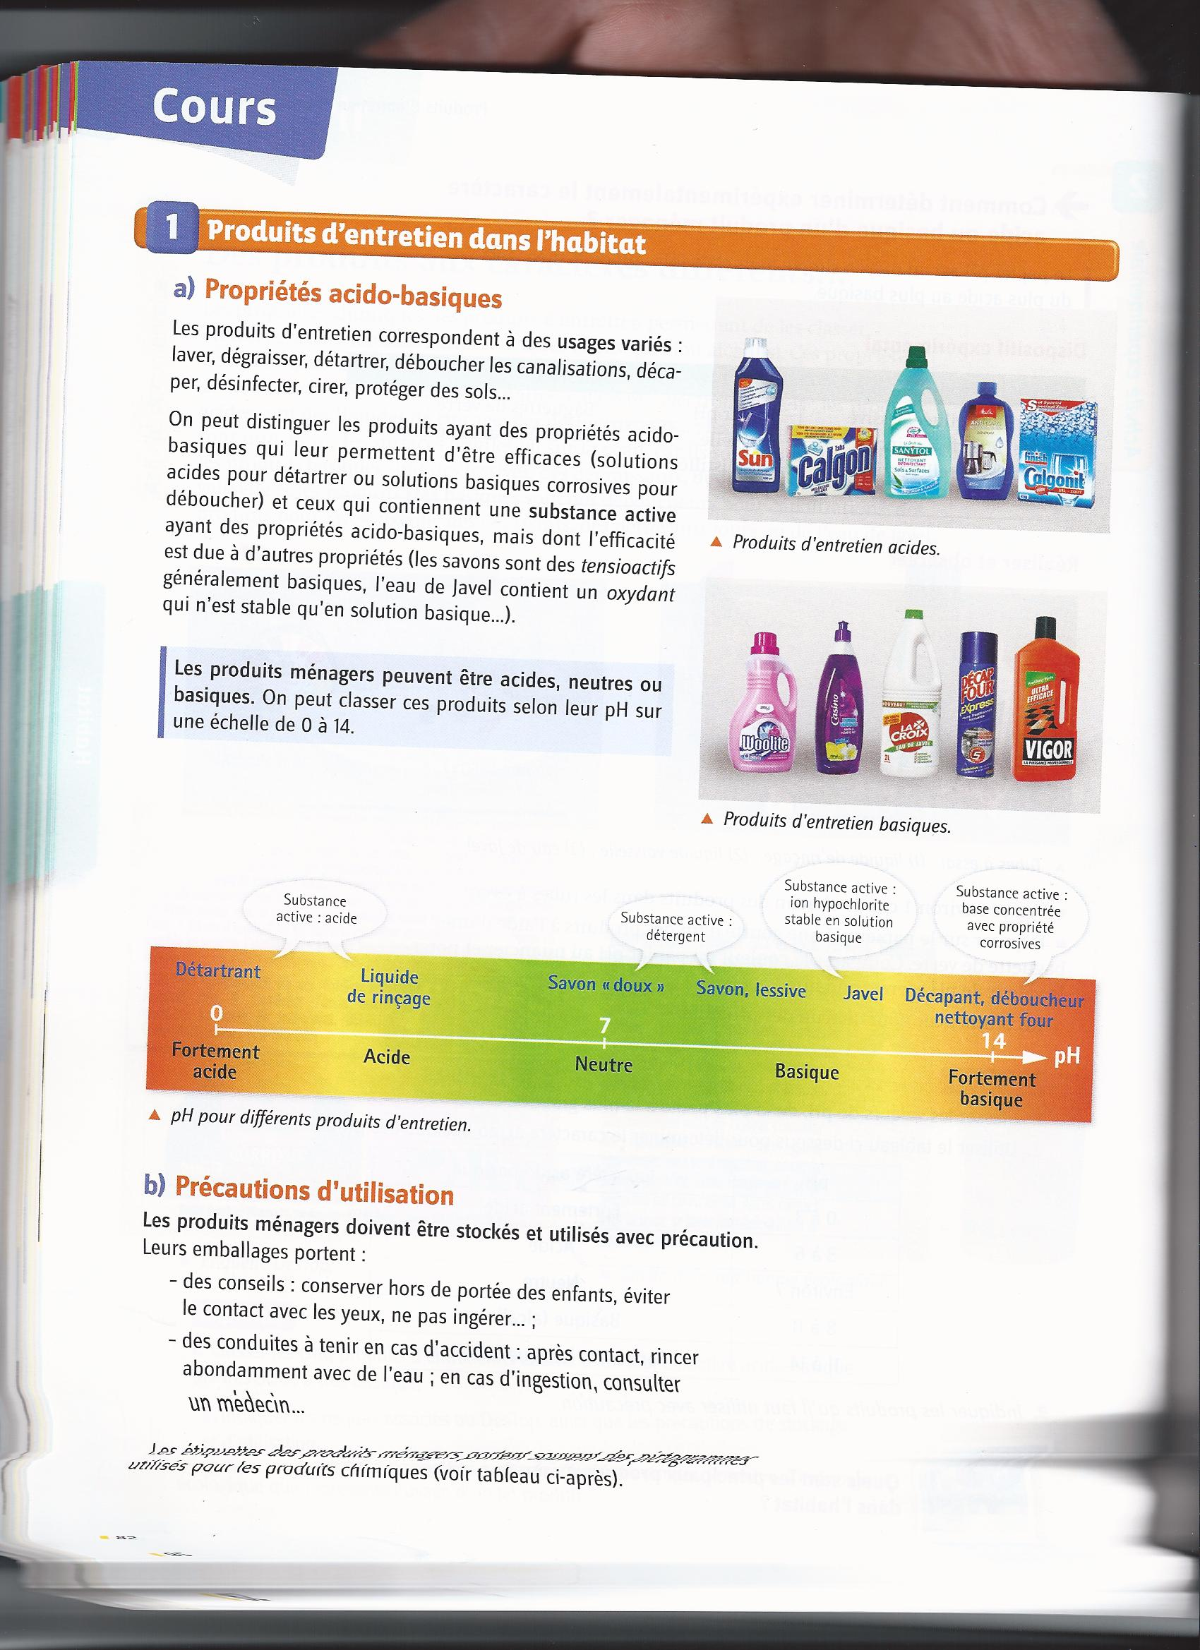
Que contiennent ces produits ?
* Les précautions d’utilisation:
En vous aidant des documents à disposition (affiche, internet…) et en observant les pictogrammes mentionnés sur chaque flacon, établir les risques encourus pour chaque produit et les précautions d’utilisation à prendre.
Répondre à ces questions sous forme d’un tableau.
Notion de cours

Le pH : définition et mesure
Le potentiel hydrogène, plus connu sous le nom de "pH" permet de mesurer l'acidité ou la basicité d'une solution. Le pH de l’eau pure à 25°C, qui est égal à 7, a été choisi comme valeur de référence d’un milieu neutre.
Comment mesurer le pH ?
- A l’aide d’un indicateur coloré : la teinte prise par la solution nous donne une indication sur le domaine de pH dans lequel on se trouve.
- Le papier pH : par dépôt d’une goutte de solution à l’aide d’un agitateur sur le papier (mélange de colorant qui change de couleur selon le pH), on peut faire une mesure approchée du pH d'une solution.
- Un pH-mètre : permet de faire une mesure plus précise. Il est constitué d’une sonde de mesure reliée à un voltmètre comportant une graduation en unité de pH. La mesure avec un pH-mètre nécessite un étalonnage.

Activités

En utilisant l’un des procédés, classer les différents produits selon leur caractère acido –basique et reporté les résultats sur un axe gradué de 0 à 14.

Notion de cours

1/ Définitions d’acide et bases :

2/ Couple acide/base :
Un acide qui a perdu un proton se transforme en une espèce susceptible de capter un proton, la base conjuguée de l’acide : on parle alors de coulpe acide/base

On passe de l’un à l’autre par perte ou gain de proton H ⁺.
Exemples :
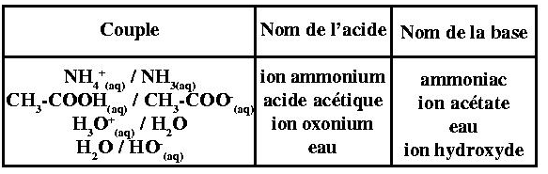
Cas particulier de l’eau :
L'eau se comporte parfois comme un acide, parfois comme une base.

3/ La réaction acido-basique:
Toute réaction acido-basique fait intervenir l'acide d'un couple acide 1 / base 1 qui donne un proton (ion H ⁺) à la base d'un autre couple acide 2 / base 2 :

L'équation de toute réaction acido-basique s'écrit donc :

La flèche simple indique que la réaction est supposée totale pour le réactif limitant ou pour les deux réactifs s'ils sont pris dans des proportions stœchiométriques.
Activité :

Pourquoi ne faut-il pas mélanger détartrants et déboucheurs ?
- Diluer 10 fois le produit déboucheur (concentration initiale 6 mol-L⁻¹).
- Verser dans un bêcher la solution d’hydroxyde de sodium diluée (déboucheur) et dans un autre la solution d’acide chlorhydrique (détartrant dont la concentration est de 1,3 mol-L⁻¹).
- Mesurer la température de chaque solution.
- Verser avec précaution la solution d'acide chlorhydrique dans celle d'hydroxyde de sodium.
- Agiter et relever de nouveau la température.
- Réaliser une expérience témoin en versant l'acide chlorhydrique dans l'eau et en mesurant la température.
Retour sur la question

Rédiger un texte répondant à la question posée en début du TP et à l’activité ci-dessus ?
Autoévaluation
Codage : 1. Non maitrisées 2.Insuffisamment maitrisées 3.Maitrisées 4.Bien maitrisées

Compétences générales : | 1 | 2 | 3 | 4
Je sais organiser l’information utile.
Je sais tirer des informations d’une étiquette, d’affiche et tout autre support
Compétences expérimentales :
Je sais mesurer le pH en fonction du type de produit
Je manipule en respectant les consignes de sécurité
Je sais réaliser une dilution

Deuxième partie
Mesure de la valeur du pH d’une solution et comment évolue ce dernier lors d’une dilution ?

Notion de cours
Notion de pH :

Le pH donne une information sur le caractère acide ou basique d’une solution, c’est un nombre compris entre 0 et 14. Il est lié à la concentration molaire de la solution en ions oxonium H3O⁺ par la relation :

En général, dans les solutions aqueuses, les concentrations en ions oxonium H₃O ⁺ et hydroxyde OH ⁻ sont différentes de 10 ⁻ ⁷ mol L⁻¹ mais leur produit reste égal à 10 ⁻ ¹⁴ (à 25 °C).

Précèdent on a vu que l’eau est un ampholyte : elle se comporte parfois comme un acide, parfois comme une base.
L'eau H₂O est l'acide du couple acide / base H₂O / HO ⁻ (1) : H₂O _{(aq)}=H ⁺ + HO ⁻ _{(aq)}
L'eau H₂O est la base du couple acide / base H₃O ⁺ / H₂O (2) : H₃O ⁺ _{(aq)} = H₂O _{(aq)} + H ⁺
La réaction acide-base entre l’eau base du couple (2) et l’eau acide du couple (1) explique la présence de H₃O ⁺ dans l’eau pure.

Elle fournit autant d’ions HO ⁻ que d’ions H₃O⁺ :
[ H₃O⁺ ] = [ OH ⁻ ] = 10 ⁻ ⁷ mol / L à 25 °C
Une solution est neutre si elle contient autant d’ion H₃O⁺ que d’ion HO⁻ et son pH vaut 7.

Activité :

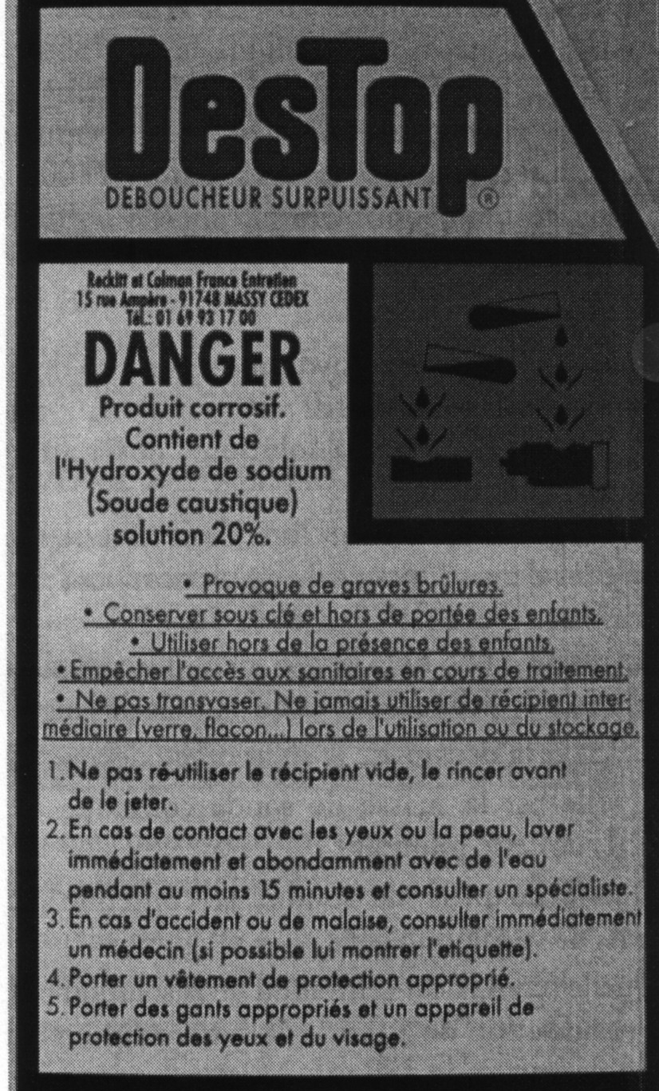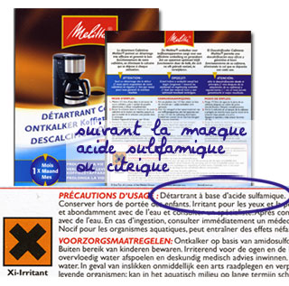

Réalisation de solutions détartrantes ou de déboucheur et mesure de leur acidité.
Réaliser la solution détartrante  La notice indique qu’il faut dissoudre un sachet de 20 g dans 500 mL d’eau. Lorsque l’acide sulfamique se dissout, il réagit immédiatement et totalement avec l’eau pour former les ions sulfamate et oxonium :  NH₂S0₃H_{(aq)} + H₂0_{(l)} —► NH₂S0₃ _{(aq)} + H₃0⁺  On prépare 100 mL d’une solution S₀ de même concentration c₀ en acide sulfamique que la solution détartrante :  - Peser une masse m = 4,0 g d’acide sulfamique dans une coupelle.  - Remplir un tiers de la fiole jaugée. avec de l’eau distillée et y introduire les cristaux d’acide sulfamique en rinçant la coupelle.  - Compléter la fiole jusqu’au trait de jauge avec de l’eau distillée, agiter la solution pour ’homogénéiser et la verser dans un bêcher.  Réaliser les solutions diluées  - Solution diluée S, de concentration C₁ : prélever à l’aide de la pipette 10 mL de la solution S₀ et les verser dans la fiole jaugée de 100 mL préalablement rincée.  Compléter jusqu’au trait de jauge, homogénéiser et verser la solution dans un bêcher.  - Solution diluée S₂ de concentration c₂ : on procède comme précédemment, mais en prélevant 10 mL de la solution de concentration c₁  Mesurer la valeur du pH des trois solutions  - Étalonner le pH-mètre à l’aide de deux solutions tampons.  - Relever de la même façon les valeurs de pH pour les solutions S₀ S₁ et S₂. | Réaliser la solution de déboucheur  La notice indique qu’il contient de l’hydroxyde de sodium. Lorsque l’hydroxyde de sodium se dissout, il réagit immédiatement et totalement avec l’eau pour former les ions sodium et hydroxyde et oxonium :  NaOH _{(s)} —► Na⁺ _{(aq)}+ HO⁻ _{(aq)}  On prépare 50 mL d’une solution S₀ de même concentration c₀ en hydroxyde de sodium que la solution de déboucheur :  - Peser une masse m = 12 g d’hydroxyde de sodium dans une coupelle.  - Remplir un tiers de la fiole jaugée, avec de l’eau distillée et y introduire les pastilles d’hydroxyde de sodium en rinçant la coupelle.  - Compléter la fiole jusqu’au trait de jauge avec de l’eau distillée, agiter la solution pour ’homogénéiser et la verser dans un bêcher.  Réaliser les solutions diluées  - Solution diluée S, de concentration C₁ : prélever à l’aide de la pipette 10 mL de la solution S₀ et les verser dans la fiole jaugée de 100 mL préalablement rincée.  Compléter jusqu’au trait de jauge, homogénéiser et verser la solution dans un bêcher.  - Solution diluée S₂ de concentration c₂ : on procède comme précédemment, mais en prélevant 10 mL de la solution de concentration c₁  Mesurer la valeur du pH des trois solutions  - Étalonner le pH-mètre à l’aide de deux solutions tampons.  Relever de la même façon les valeurs de pH pour les solutions S₀ S₁ et S₂.

Conclure sur le sens de variation de la concentration des ions oxonium pour les trois solutions. Conclure sur le sens de variation du pH en fonction de l’évolution de la concentration des ions oxonium H₃O⁺.

Autoévaluation
Codage : 1. Non maitrisées 2.Insuffisamment maitrisées 3.Maitrisées 4.Bien maitrisées

Compétences expérimentales :
Je manipule en respectant les consignes de sécurité
Je sais réaliser une dissolution et une dilution
Je sais tirer une conclusion à partir d’une série de mesure

Annexe pour la préparation des solutions

Par dissolution
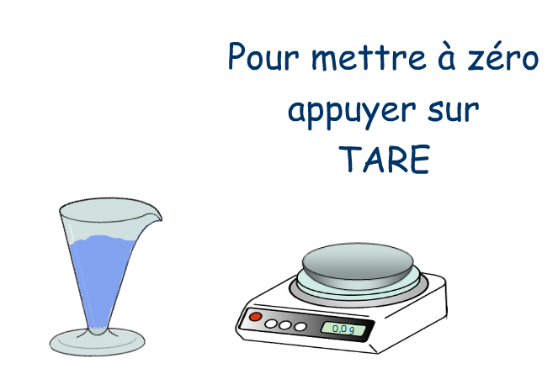  Etape 1 | 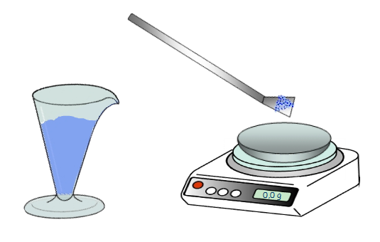  Etape 2 |  | 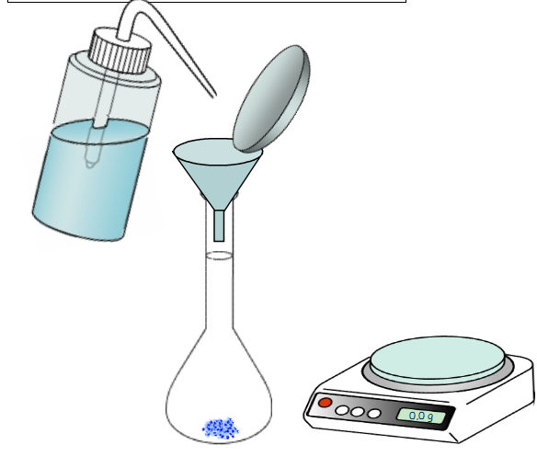  Etape 3
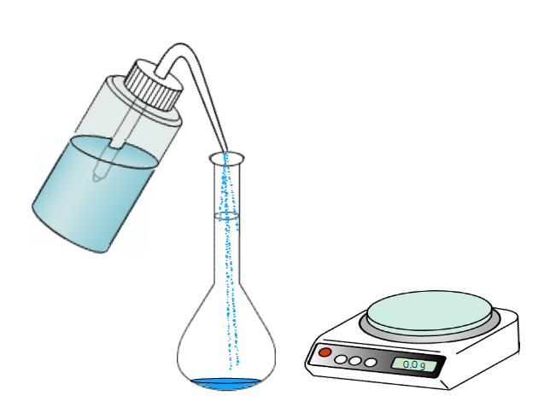  Etape 4 | 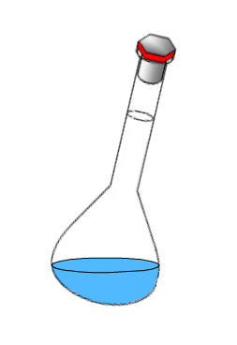  Etape 5 | 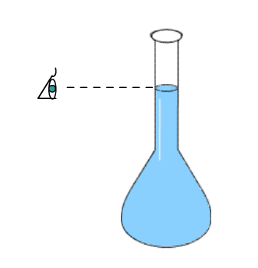  Etape 6 |  | 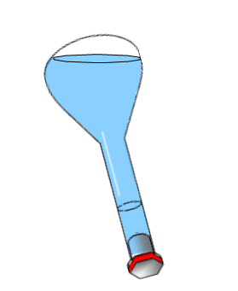  Etape 7

Par dilution
Etape 1 :  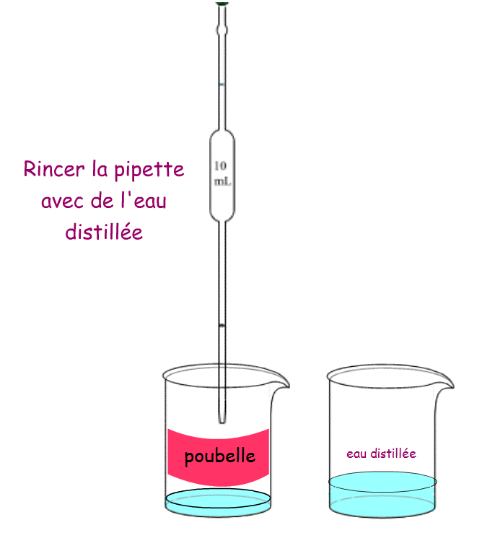 | Etape 2 :  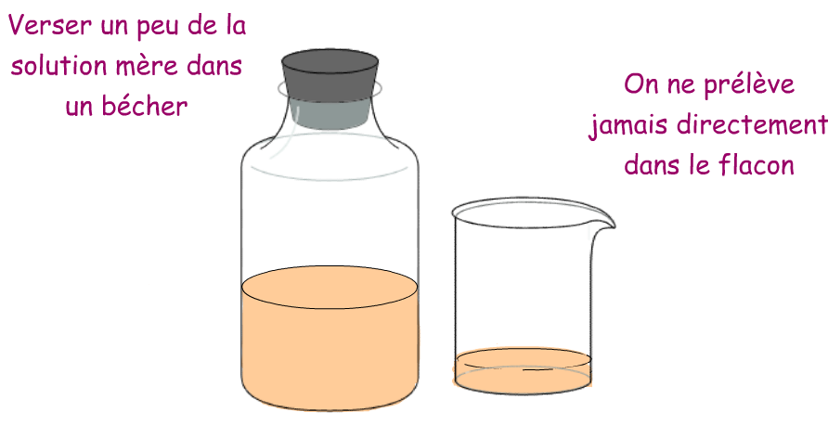 | Etape 3 :  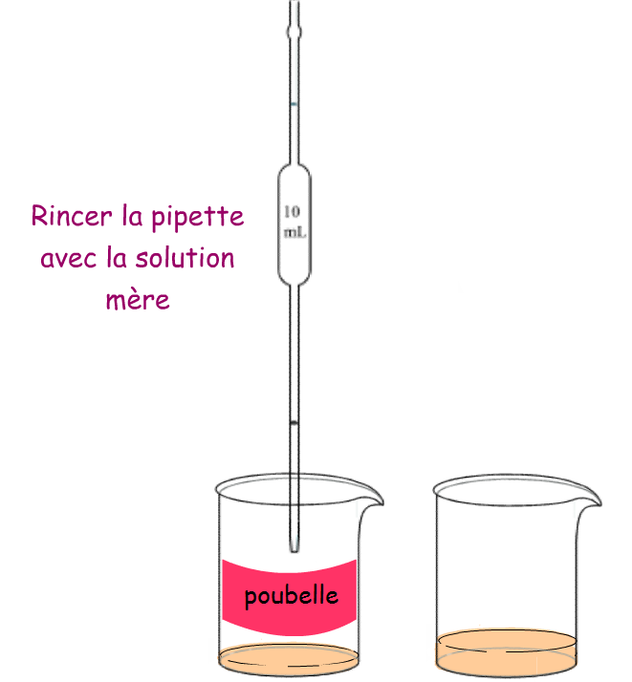 | Etape 4 :  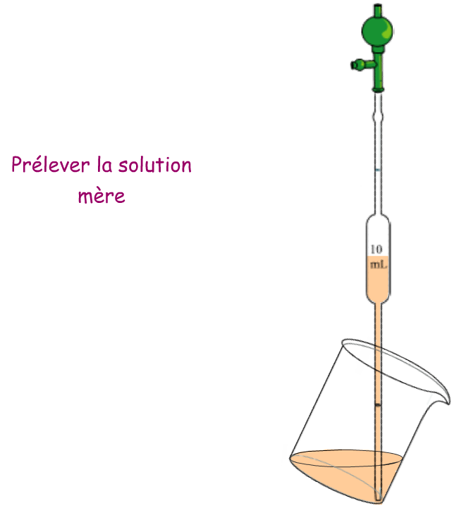 | Etape 5 :  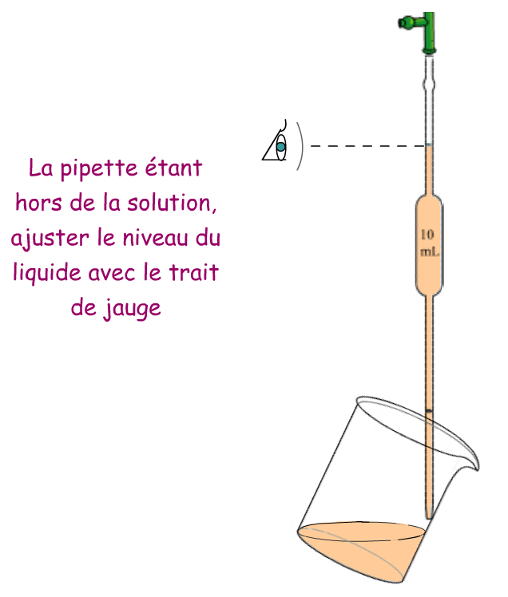
Etape 6 :  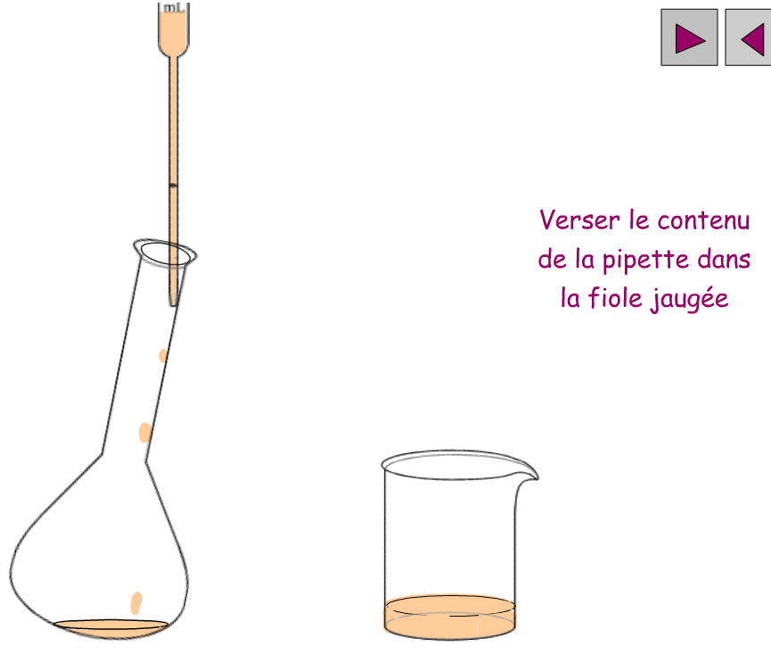 | Etape 7 :  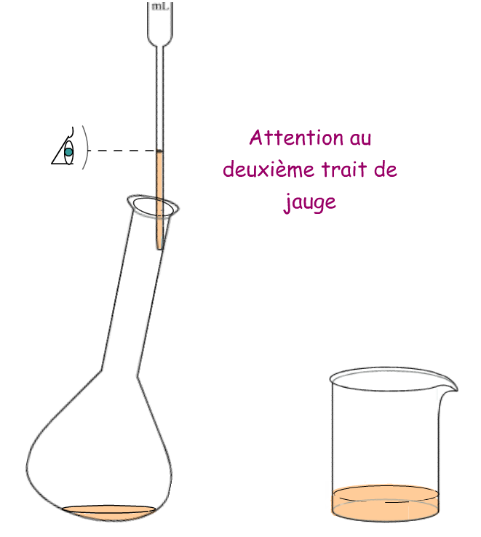 | Etape 8 :  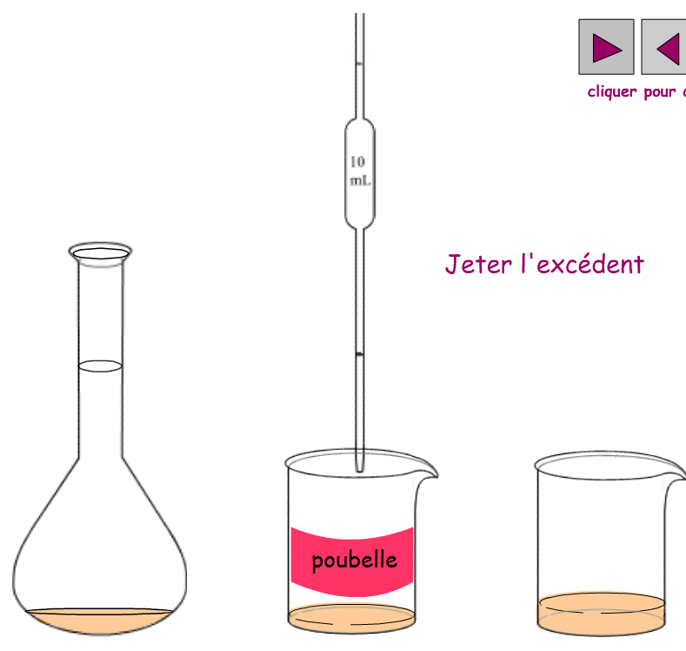 | Etape 9 :  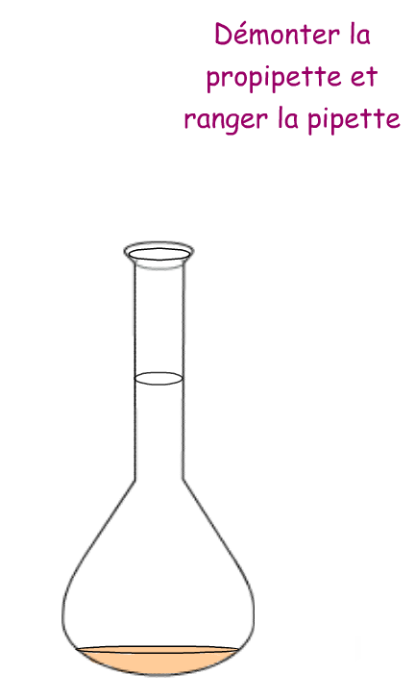 | Etape 10 :  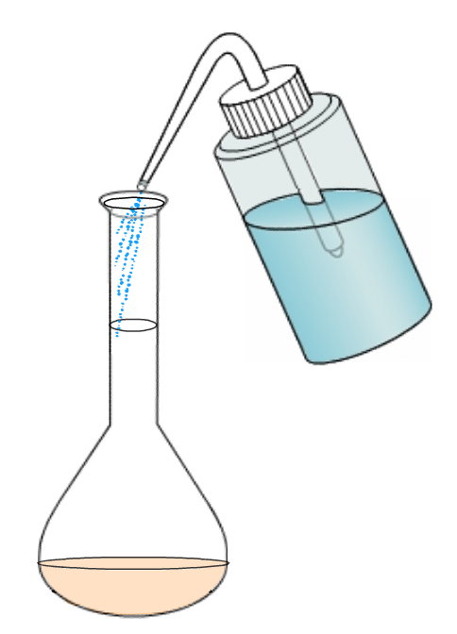
Etape 11 :  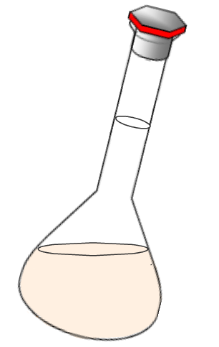 | Etape 12 :  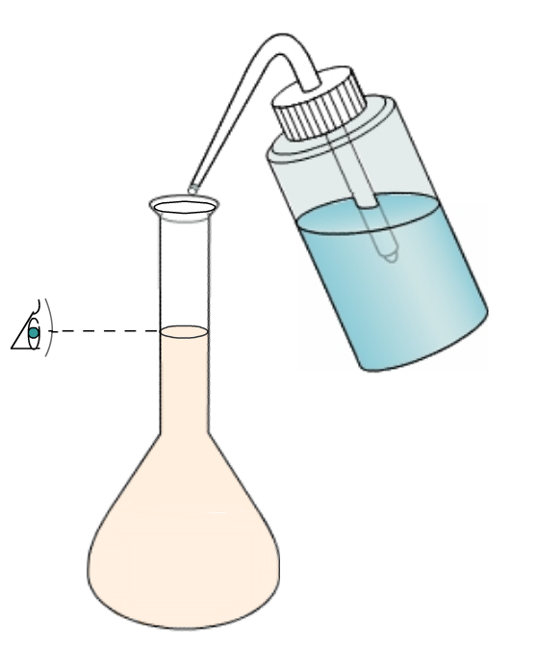 | Etape 13  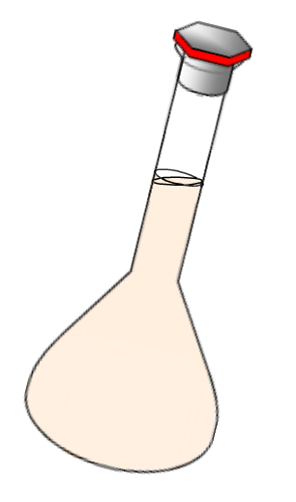 | Etape 14 :  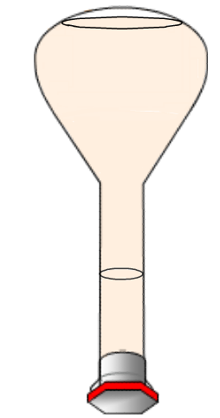 | Etape 15 :

